МДОАУ «Детский сад №108 общеразвивающего вида
с приоритетным осуществлением социально-личностного развития
воспитанников «Почемучка» г.Орска

Обобщение опыта по теме самообразования:
«Формирование элементарных математических представлений у детей младшего дошкольного возраста через игры В.В. Воскобовича»

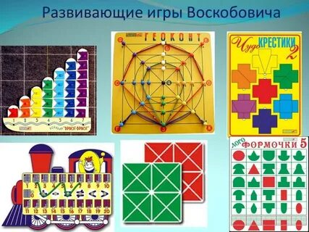

Подготовила :
воспитатель 1 кв. к.
Макарова И.Н.

Цель:
Формирование элементарных математических представлений у младших дошкольников, через игры В. Воскобовича.

Задачи:

-развитие у ребёнка познавательного интереса, желания и потребности узнать новое;
-развитие воображения, креативности мышления(умения гибко, оригинально мыслить, видеть обыкновенный объект под новым углом зрения);
-гармоничное, сбалансированное развитие у детей эмоционально-образного и логического начал;
-формирование базисных представлений(об окружающем мире, математических), речевых умений;
-построение педагогического процесса, способствующего интеллектуально – творческому развитию детей в игре;

Актуальность:

Первые игры Воскобовича появились в начале 90-х. "Геоконт", "Игровой квадрат" (сейчас это "Квадрат Воскобовича", "Складушки", "Цветовые часы" сразу привлекли к себе внимание. С каждым годом их становилось все больше - "Прозрачный квадрат", "Прозрачная цифра", "Домино", "Планета умножения", серия "Чудо-головоломки", "Математические корзинки". Появились и первые методические сказки.
Игра создает условия для проявления творчества, стимулирует развитие творческих способностей ребенка. Взрослому остается лишь использовать эту естественную потребность для постепенного вовлечения ребят в более сложные формы игровой активности.
Практика дошкольного образования показывает, что на успешность обучения влияет не только содержание предлагаемого материала, но также форма его подачи, которая способна вызвать заинтересованность ребенка и его познавательную активность.
Знания, данные детям в занимательной форме, усваиваются быстрее, прочнее и легче, чем те, которые представлены сухими упражнениями. Народная мудрость создала игру, которая является для ребенка наиболее подходящей формой обучения.
Игры дают хороший результат лишь в том случае, если ясно представляешь, какие задачи могут быть решены в процессе их проведения и в чем особенности проведения этих занятий на ступени раннего детства.
Занимательный материал не только увлекает ребенка, но и способствует совершенствованию наблюдательности, внимания, памяти, мышления и речи дошкольника. Стихотворный материал, загадки, считалки применяются в зависимости от целей познавательного общения. Возможности их использования широки: на групповых занятиях в детском саду, при индивидуальной работе с детьми в семье, на викторинах, досугах, праздниках, в ходе познавательной беседы, в игротеке, когда дети принимают родителей в гости и играют с ними в математические игры.

Этапы самообразования:
1.Подбор и изучение методической литературы
2.Участие в мероприятиях посвященных теме самообразования
3.Формирование опыта по теме. Внедрение в практику.
4.Представление опыта работы по теме.
предполагаемые сроки выполнения каждого этапа

1.Изучение методической литературы
- Ознакомление с новыми нормативными документами по вопросам дошкольного воспитания;
- Изучение учебной и научно-методической литературы;
- Ознакомление с новыми достижениями педагогики, детской психологии, анатомии, физиологии;
- Изучение новых программ и педагогических технологий;
- Ознакомление с передовой практикой дошкольных учреждений;
- Повышение общекультурного уровня

- Список литературы
Бондаренко Т.М. Развивающие игры в ДОУ. Конспекты занятий по развивающим играм Воскобовича. Практическое пособие для старших воспитателей и педагогов ДОУ. – Воронеж: ООО «Метода», 2013.
Воскобович В.В., Харько Т.Г., Балацкая Т.И. Технология интенсивного интеллектуального развития детей дошкольного возраста 3-7 лет «Сказочные лабиринтры игры». СПб., 2000.
Воскобович В.В., Харько Т.Г. Сказочные лабиринты игры. Игровая технология интеллектуально-творческого развития детей 3-7 лет. СПб., 2007.
Развивающие игры Воскобовича: Сборник методических материалов/Под ред. В.В. Воскобовича, Л.С. Вакуленко. – М.: ТЦ Сфера, 2015.

2.Участие в мероприятиях посвященных теме самообразования

участие в методической работе детского сада
дата | тема | форма участия
ноябрь | «Развивающие игры Воскобовича» | Буклет
январь | «Развивающие игры Воскобовича» | Консультации для родителей

3.Формирование опыта по теме. Внедрение в практику.
«Развивающие игры и дети» | Анкетирование
«Знакомство с играми В.Воскобовича» | Беседа с детьми
«Кто быстрее» | Подвижные игры
«Теремок» | Чтение художественной литературы
«Колобок» | Театрализованная деятельность
«Помоги Колобку спрятаться в квадратиках разной величины» | Игра
«Чудо Крестики» | Развивающая игра
«Следы Незримки Всюся» | Физкультминутка
«Снежинки» | Лепка
«Снег, снег кружится…» | Рисование
«Огоньки на елке…» | Аппликация
«Домики» | Конструирование
«Умный квадрат» | Игры с «Квадратом Воскобовича»
«Красивые ниточки» | Рисование веревочками
«Развивающие игры В.Воскобовича» | Изготовление Лэпбука

Игры Воскобовича многофункциональны и предназначены для детей от 2 до 10 лет (хотя можно и до 99 лет).
Особенности развивающих игр Воскобовича:
*Игра начинается с простого манипулирования, а затем усложняется за счет большого количества разнообразных игровых заданий и упражнений.
*Играя только с одной игрой, ребенок имеет возможность проявлять свое творчество, всесторонне развиваться и осваивать большое количество образовательных задач (знакомиться с цифрами или буквами; цветом или формой; счетом и т.д.).
*Методика предлагает систематизированный по возрастам и образовательным задачам готовый развивающий дидактический материал.
Непосредственно игры и игровые пособия:

«Геоконт»
С помощью этой игры мы вводим детей в мир геометрии, развивая у них мелкую моторику рук, изучают цвета, величину и форму. Также ребенок учится моделировать. Это прекрасный вариант времяпровождения ребенка с родителями.
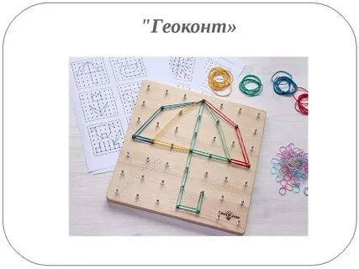
«Квадрат Воскобовича» (двухцветный)
Замечательный, легко трансформируемый квадрат, из которого можно создавать разнообразные объемные и плоские фигуры. Они обеспечены схемами или можно придумывать собственные образы. «Квадрат Воскобовича» можно всегда носить с собой и при возникновении возможности поиграть с малышом. «Квадрат Воскобовича» является эффективной игрой, которая формирует у ребенка абстрактное мышление, умение ориентироваться в пространстве, развивает креативный потенциал, усидчивость, память, внимание и другие психические процессы.
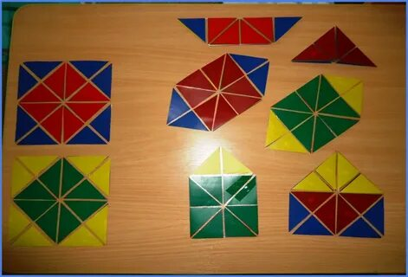
«Чудо – Соты»
Многофункциональное пособие для развития у детей математических и творческих способностей. Данная игра представлена в виде сборных многоугольников, которые отличаются друг от друга по цвету и разнообразием составных частей.
На начальном уровне ребенку предлагают собрать фрагменты фигур в единое целое. Затем задание усложняются. Малыш должен, использую схемы, собрать различные образы фигур и предметов. «Чудо – Соты» развивают умения сравнивать и анализировать, формируют понятия целое и части. В ходе игры у ребенка развиваются воображение, фантазия, моторики рук, он учится использовать схемы для решения поставленных задач.
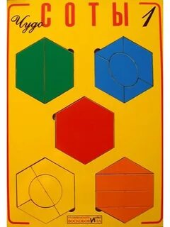
«Шнур-малыш» и «Шнур-затейник» – замечательные игры для тренировки мелкой моторики руки. Ребенку необходимо научиться управляться со шнурком так, чтобы он его слушался. Кроме того, детям постарше с его помощью будет легко научиться ориентироваться в пространстве, выполняя так называемые графические диктанты. Просто покажите ребенку приемы работы со шнурком: шнур может огибать «кнопку», закручиваться вокруг «кнопки», нырять и выныривать, и у вас появятся разноцветные изображения на поле.
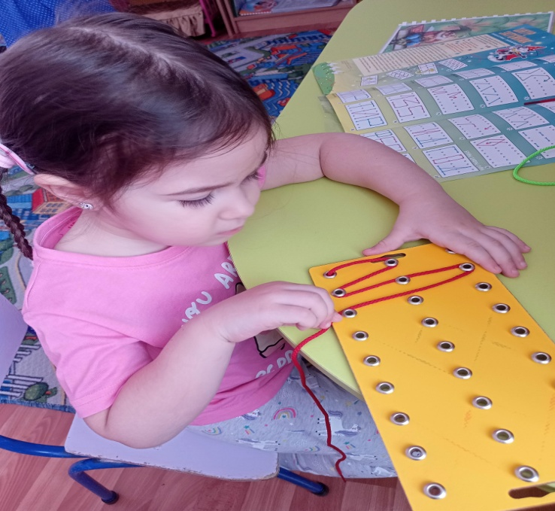
А после того, как малыш научится работать со шнурком по схемам и указанию, он сможет придумывать и свои узоры. В данной игре развиваются математическое развитие, интеллект, проводится подготовка к обучению чтению.

